УП Практическое задание № 1.5

Выполнил: Смирнов Степан Михайлович и

Сабельфельд Василий Алексеевич

Группа: 632 группы

Задание 1. Дан файл numsTask1.txt с целыми числами, вычислите произведение элементов расположенных после минимального;

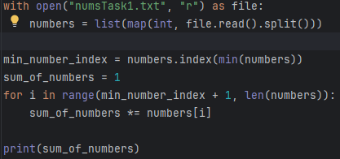

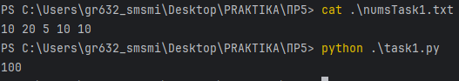

Задание 2. Дан файл numsTask2.txt с вещественными числами, расположенными через «;». Напишите алгоритм, сортирующий числа по возрастанию. Запишите полученную отсортированную последовательность обратно в файл;

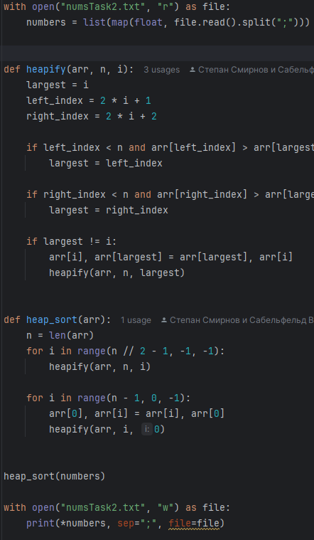

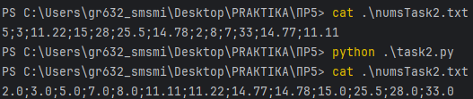

Задание 3. Дан файл numsTask3.txt с целыми числами, вычислите среднее арифметическое элементов расположенных до минимального;

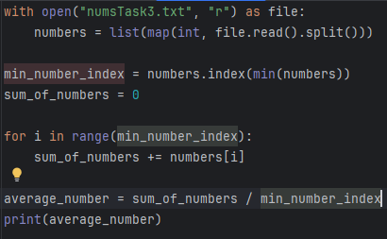

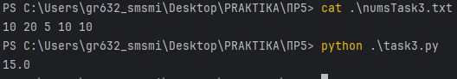

Задание 4. Дан файл numsTask4.txt с целыми числами. Вычислите сумму элементов, отличающихся от максимального на 1;

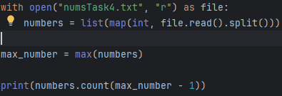

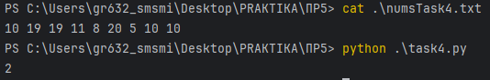

Задание 5. Дан файл numsTask5.txt с целыми числами. Вычислите среднее арифметическое элементов расположенных между минимальным и максимальным;

